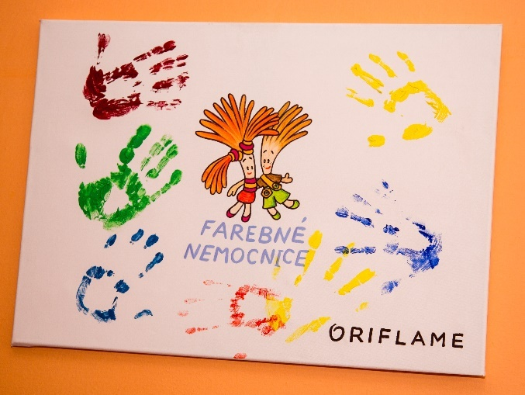**Detská ORL klinika na Kramároch vďaka Oriflame hýri farbami!**

**Tlačová správa**

**21. 1. 2016**

**Nie je nič krajšie ako iskričky v očiach detí a úsmev na ich tváričkách. Spoločnosť Oriflame Slovensko zútulňuje oddelenia pre detských pacientov už od roku 2003 v rámci charitatívneho projektu „Farebné nemocnice“. Za tento čas sa značke prírodnej švédskej kozmetiky podarilo odovzdať vynovené priestory už v deviatich nemocniciach v rôznych častiach Slovenska. Vo štvrtok 21. januára k nim pribudla jubilejná desiata nemocnica, keď si zrekonštruované priestory prevzali zástupcovia Detskej ORL kliniky na bratislavských Kramároch.**

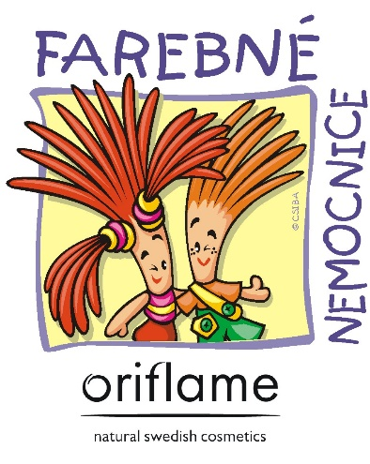Detskí pacienti, ktorí ležia na Detskej otorinolaryngologickej (ORL) klinike Lekárskej fakulty Univerzity Komenského a Detskej fakultnej nemocnice s poliklinikou v Bratislave, majú dôvod na radosť. Spoločnosť **Oriflame Slovensko** v rámci charitatívneho projektu **Farebné nemocnice** priniesla farby na toto oddelenie a skrášlila tak miesta, kde sa deti zotavujú z choroby. Ide v poradí už o desiatu nemocnicu na Slovensku, ktorej Oriflame vynovil a skrášlil priestory pre detských pacientov.

**Musíme si pomáhať**

*„Deti sú naša budúcnosť, a preto je našou povinnosťou im pomôcť vtedy, keď to najviac potrebujú. Choroba urobila z detí malých pacientov, ktorí musia veľa času stráviť v nemocnici ďaleko od svojej rodiny. Preto sa snažíme tieto priestory zútulniť, aby sa tu cítili aspoň trochu ako doma,“* povedala s cieľom vysvetliť myšlienku projektu generálna riaditeľka Oriflame Slovensko Zuzana Machová. *„Spoločnosť Oriflame pomáha deťom v núdzi po celom svete prostredníctvom rôznych charitatívnych projektov, na Slovensku sú to práve Farebné nemocnice či podpora neziskovej a dobročinnej organizácie Plamienok dvomi percentami z daní,“* dodala pani Machová.

Projekt **Farebné nemocnice** pomohol v roku 2015 Detskej ORL klinike v Bratislave sumou 16 245 eur. Za tieto financie pribudol na oddelení nový nábytok, na stenách farebné maľby maskotov z dielne akademického maliara Victora Csibu, kvety a iné dekorácie.

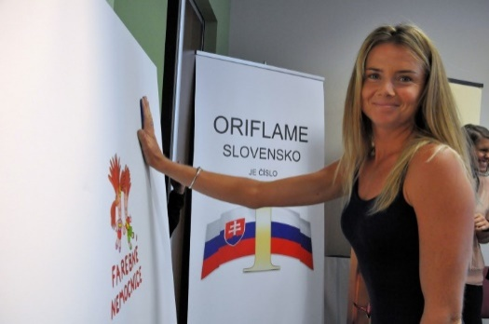**Daniela Hantuchová: „Je pekné podeliť sa o šťastie“**

Tvárou projektu je už piaty rok slovenská tenistka Daniela Hantuchová, ktorej charita v žiadnom prípade nie je cudzia. Jej vlastná nadácia totiž pomáha HIV pozitívnym sirotám v Kambodži, aby mali všetko, čo pre dôstojný život potrebujú.

*„Som veľmi rada, že už piaty rok môžem byť súčasťou krásneho charitatívneho projektu Oriflame Slovakia Farebné nemocnice,“* povedala na margo projektu Daniela. Na odovzdávaní priestorov na Kramároch ju musela pre pracovné povinnosti zastúpiť mamina Marianna. *„Je veľmi pekné, keď sa ľudia delia o svoje šťastie s inými, a som veľmi rada, že aj ja môžem byť súčasťou, aspoň takto na diaľku...“* dodala Daniela vo videoodkaze.

**Tisíce radostných tvárí**

Detská ORL klinika v Bratislave je jedinou svojho druhu na Slovensku. Ide o špecializované zariadenie, ktoré sa zameriava na diagnostiku a liečbu horných a dolných dýchacích orgánov, hltana, pažeráka a slinných žliaz, poruchami dýchania v spánku u detí, poruchami sluchu a ďalšími detskými chorobami tohto druhu. Pacientmi tejto kliniky sú deti rôznych vekových kategórií od narodenia až po dovŕšenie 19. roka života. V roku 2015 tu bolo hospitalizovaných 1 821 malých a mladých pacientov a v ambulanciách bolo ošetrených až 19 876 detí. *„Sme vďační spoločnosti Oriflame za to, že priniesla farby do smutných priestorov nášho oddelenia. Nový nábytok sme už potrebovali ako soľ. Projekt si pochvaľuje personál, rodičia a v neposlednom rade malí pacienti, ktorí tu trávia najviac času zo všetkých,“* povedala o vykonanej rekonštrukcii prednostka kliniky MUDr. Irina Šebová, CSc., MPH. *„Je to naozaj projekt, ktorý má význam a vykúzli úsmev na tvárach tisícov detičiek,“* dodala.

**V prípade záujmu o ďalšie informácie alebo obrazový materiál v tlačovej kvalite sa zaregistrujte na** [**www.press.oriflame.sk**](http://www.press.oriflame.sk)**, prípadne kontaktujte, prosím:**

**Lenka Štefániková Michaela Mikulášových**

Oriflame Slovakia Public Plus

Tel.: 0903 700 235 Tel.: 0911 906 069

[lenka.stefanikova@oriflame.sk](mailto:lenka.stefanikova@oriflame.sk) [michaela.mikulasovych@publicplus.sk](mailto:michaela.mikulasovych@publicplus.sk)